
2026年（第19届）
中国大学生计算机设计大赛

大数据实践赛作品报告
作品编号：2026005702
作品名称：GlobeMind多语言新闻智库与涉华信息感知平台
填写日期：2026.4.19

目 录
第1章 作品概述 1
1.1 创意背景 1
1.2 用户群体 1
1.3 主要功能与特色 1
1.4 应用价值 2
1.5 推广前景 3
第2章 问题分析 3
2.1 问题来源 3
2.2 现有解决方案与待解决痛点 3
2.3 本作品要解决的痛点问题 3
2.4 解决问题的思路 4
2.4.1 功能需求 4
2.4.2 性能需求 5
2.4.3 数据集 5
第3章 技术方案 6
3.1 总体技术框架 6
3.2 自适应智能体感知模块 7
3.2.1 基于启发式评分的站点骨架提取 7
3.2.2 混合驱动的页面路由与分页探测 8
3.2.3 异步执行矩阵与人机协作Checkpoint 8
3.3 知识驱动的Agentic RAG推理中枢 9
3.3.1 Obsidian长效记忆与基准 9
3.3.2 基于Framing理论的涉华边界感知与对齐 9
3.3.3 Claude Code 动态任务编排 10
3.4 异构语义解析与特征升维模块 10
3.4.1 语义预处理与情感分级初研 10
3.4.2 差异化多语种保真翻译策略 10
3.4.3 深度知识抽取与主题集群升维 10
3.5 星空知识图谱模块 11
3.6 涉华指数模块 12
3.6.1 涉华边界感知与基数清洗 12
3.6.2 媒体分层赋权机制 12
3.6.3 涉华影响力综合指数建模 12
第4章 系统实现 13
4.1 大模型微调 13
4.2 系统地址 13
4.3 前端界面设计 13
4.3.1 系统首页 13
4.3.2 智能舆情分析模块 14
4.3.3 多语数智服务模块 14
4.4 后端设计 15
4.4.1 核心架构与工程自动化治理 15
4.4.2 显卡满载激进迸发与自适应显存治理机制 15
4.4.3 矩阵加速与舆情动态建模 15
4.4.4 智能检索与分析引擎 15
4.4.5 多语种翻译与语义解析 16
4.4.6 情感与聚类分析模块 16
4.5 系统部署 16
第5章 测试分析 17
5.1 测试环境与样本说明 17
5.2 实验基准与评价体系 17
5.2.1 评估指标定义 17
5.2.2 实验基准 18
5.2.3 基准测试结果 18
5.2.4 ROC曲线分析 19
第6章 作品总结 19
6.1 作品特色与创新点 19
6.1.1 作品特色 19
6.1.2 技术创新 20
6.1.3 功能创新 20
6.2 应用推广 20
6.3 作品总结与展望 20
参考文献 21
附录 22

作品概述

创意背景
全球地缘格局演变下，多语言新闻成为底层情报关键来源。传统舆情监测面临“理解有偏差、数据存不下、分析不及时、立场看不准”的瓶颈，跨语种语义鸿沟与西方二次过滤导致情报时滞与失真。积极贯彻落实“人工智能+”行动计划，本作品以全球主流媒体新闻为研究对象，研发基于多语种的新闻智库与涉华信息感知平台GlobeMind。GlobeMind平台基于自主知识产权的分布式爬虫集群，在遵守爬虫规范的基础上通过不间断方式获取全球2495个核心站点的所有新闻语料，并基于Qwen2.5大模型构建了从原始语种直达中文语义的异构解析链路，实现对2400万量级异构数据的涉华指数与地缘风险预警智能化提炼，旨在构建穿透语言壁垒的自主智库体系。

用户群体
政府及智库决策部门、高校、国际新闻媒体、跨国企业、区域国别及新闻传播领域研究人员以及普通大众。

主要功能与特色
- 自适应智能体感知集群
我们开发了基于ADK异步框架的智能体。用户仅需输入待爬取的新闻网站地址（URL），内置智能体即可自动解析目标，随后调度高性能爬虫模块完成数据抓取，并可对目标新闻源进行周期性巡检，定期获取新增或变更内容，在避免重复劳动的同时确保数据的实时性与新鲜度。整个过程无需人工编写规则或配置参数，实现了“需求即所得”的智能化采集体验。目前已实现对全球近20个语种涉2495个核心站点的穿透式爬取。该功能是平台的数据基石。
- 大模型翻译分析模块
本作品摒弃了传统方法依赖“外语—英语—中文”的低效中转路径，平台采用Qwen2.5基座模型，结合BGE-M3多语言嵌入模型的语义对齐技术，针对不同语种注入差异化知识库进行原生语种解析。
- 涉华指数感知识别模块
在涉华指数度量方面，基于ECB+ 事件共指消解的扁平聚类算法，并深度融合议程设置、负向偏差等新闻传播学本源理论。系统通过四层刚性过滤精准剥离事件核心，构建由规模幂律、情感显著度与时效衰减驱动的综合影响力量化模型，实现了从模糊的文本分类到具备鲁棒性的地缘风险预警的跨越。
- 知识驱动的Agentic RAG
本作品构建了基于Obsidian长效记忆库与Claude Code决策大脑的推理中枢。这种“感知-分析-溯源”的闭环，构建了具备专家级逻辑自洽性的情报全生命周期管理体系。

应用价值
- 国家安全领域
穿透中东、东南亚及其他语言壁垒，为国家安全预警提供一手数据支持，捍卫数字情报主权。
- 国际传播领域
通过精准量化海外媒体立场，为宣传部门洞察“国际涉华形象”提供科学依据，助力针对性地优化跨文化传播策略，反对西方话语霸权。
- 经贸合作领域
为“一带一路”出海企业提供国情资讯、对华态度、沿线法律政策与民意风向实时监测，支持跨境投资风险评估。
- 学术科研领域
依托两千万级异构数据与先进模型，降低非通用语种研究门槛，助力区域国别与国际关系学科研究范式转型。

推广前景
当前舆情监测在多语种穿透与涉华立场量化领域存在真空。GlobeMind凭借千万量级原始语料与语种专属知识库策略，填补波斯语、印尼语、阿拉伯等语种原生语义解析空白，打破翻译失真与西方逻辑偏见局限。伴随“数字丝绸之路”建设深入，沿线自主情报感知需求增长，平台有望构建捍卫情报主权的一站式数智底座，应用前景广阔。

问题分析

问题来源
非通用语种（波斯语、阿拉伯语等）突发事件情报难以被传统监测有效捕捉。人工干预与关键词匹配模式存在“理解有偏差、数据存不下、分析不及时、立场看不准”的效能瓶颈，二次翻译中转易致语义偏离与逻辑误导，传统算法亦难量化涉华舆论引导意图。如何精准剥离涉华信息并定量识别立场，是维护情报主权的痛点。

现有解决方案与待解决痛点
现有数据集如GDELT Project^{[1]}、WNC^{[2]}、Common Crawl^{[3]}与神经机器翻译^{[6][7]}方法对非通用语种清洗精度不足，依赖英语中^{[4]}转造成语义细节丢失^{[5]}。大模型虽有跨语言能力^{[8][9]}，但存在文化错位^{[10]}、语义失真及缺乏对华立场量化指标^{[18]}的问题。本作品实现长尾语种站点穿透、原生语种直达解析及深度立场量化，弥补现有空白。
  - 本作品要解决的痛点问题
- 采集效能瓶颈
本作品以分布式爬虫实时穿透2495个核心信源，解决采集频率低、语种覆盖窄的问题。
- 语义还原失真
本作品通过Qwen2.5基座模型搭配语种专属知识库，构建多语种到中文的深度语义映射，避免中转翻译导致的术语偏离与背景断层。
- 研判量化真空
本作品研发基于社会传播学复合模型的涉华影响力指数（CRII），通过融合议程设置、负向偏差及规模幂律等变量生成量化评分，填补地缘情报科学定量的空白。
- 研判逻辑断层
本作品以Agentic RAG融合Obsidian与Claude Code实现“感知-分析-溯源”闭环，解决情报孤立缺乏背景关联的问题。

解决问题的思路

功能需求
- 多源异构数据的自动化感知智能体
Agent集群支持URL输入自动识别站点骨架与全量抓取，已覆盖2495个站点，日吞吐千万级。
- 大模型原生解析
微调后的Qwen2.5重点支持中东、东南亚地区的20多种非通用语种直达解析，以地缘Prompt消除语义偏移。
- 涉华立场量化评估
自研算法基于ECB+四层硬规则过滤构建事件集群，并综合报道规模、情感显著性、时效衰减与受众偏差生成涉华影响力综合指数。
- 知识驱动的Agentic RAG
精准溯源智库信息，闭环“感知-分析-溯源”情报全生命周期。

性能需求
- 自动化爬虫智能体
URL驱动自动识别骨架、全时域回溯，确保秒级感知。
- 涉华立场量化性能与模型
在涉华意图研判性能方面，系统的核心指标为涉华影响力综合指数（CRII）。该指标依托事件集群，将四大核心维度融为一体进行科学量化：通过报道规模平滑数据突变，量化受众的边际感知递减效应；引入媒体分层赋权，放大精英媒体在情感显著度上的舆论主导力；结合时效衰减，动态模拟新闻热度的指数衰退规律；并针对受众偏差，在情感偏负时施加惩罚因子以量化负面叙事的心理冲击。最终，若CRII > 0，反映舆论呈正向引导；若CRII < 0且绝对值激增，系统将瞬时触发地缘高危预警（完整公式详见3.6节）。

数据集
自建GlobeMind_DB地缘情报数据集，JSON格式，含ID、站点、标题、正文、语种、时间戳等字段。来源包括CNN、路透社及IRNA、Mehr News等伊朗军政信源。Agent集群动态抓取并实时捕获官方社交账号指令推讯，经语种识别、涉华初筛与Prompt语义增强。数据规模2400万+条，涵盖红海安全、军事动员、能源博弈等内容，分训练、验证、回溯测试集。数据库字段如表1所示。
表 1 GlobeMind_DB 字段
字段名(Field) | 类型(Type) | 含义与用途(Description)
Website_id | Int | 全局唯一标识符。用于情报去重、增量更新及后期溯源。
Language_id | Int | 用于区分语种
Url | String | 新闻网站的网址
Category1 | String | 新闻的种类
Category2 | String | 细分新闻的种类
title | String | 新闻的标题
abstract | String | 新闻的摘要，若没有摘要截取前100字
body | String | 新闻的全文
Pub_time | Long | 新闻发布的时间
Event_type | String | 事件类型分区
Initiator | String | 事件发起主体
Target | String | 事件承受主体
Trigger | String | 事件核心动作触发词
Media_tier | Int | 媒体分层权重标识
Sentiment | Float | 文本情感极性连续值

技术方案

总体技术框架
系统工作流始于基于ADK异步框架的自适应采集模块，从全球多源信源流式提取多语言异构情报数据。数据流通过预处理层的多语种清洗与规范化后，直接进入基于ECB+核心思想的事件共指消解决策中枢。系统摒弃了高算力开销且易引发语义漂移的高维稠密向量检索，转而构建四层逐层收紧的刚性过滤流水线。针对通过全量过滤的同质新闻节点，系统调度内存级并查集算法极速计算图的连通分量，实现从微观新闻通稿到宏观扁平地缘事件集群的特征聚合。
在量化评估阶段，系统部署社会传播学复合舆情研判模型，集成韦伯-费希纳定律、议程设置理论、唐斯注意力生命周期以及前景理论的损失厌恶假说，对事件集群进行多维度量，实时输出具备金融级鲁棒性的涉华影响力指数（CRII）。最终，数据无缝接入支持Vue 3与Three.js的三维力导向星空态势图，并可响应自然语言指令自动生成结构化情报报告，形成专家级逻辑自洽的决策闭环。技术框架如图1所示。
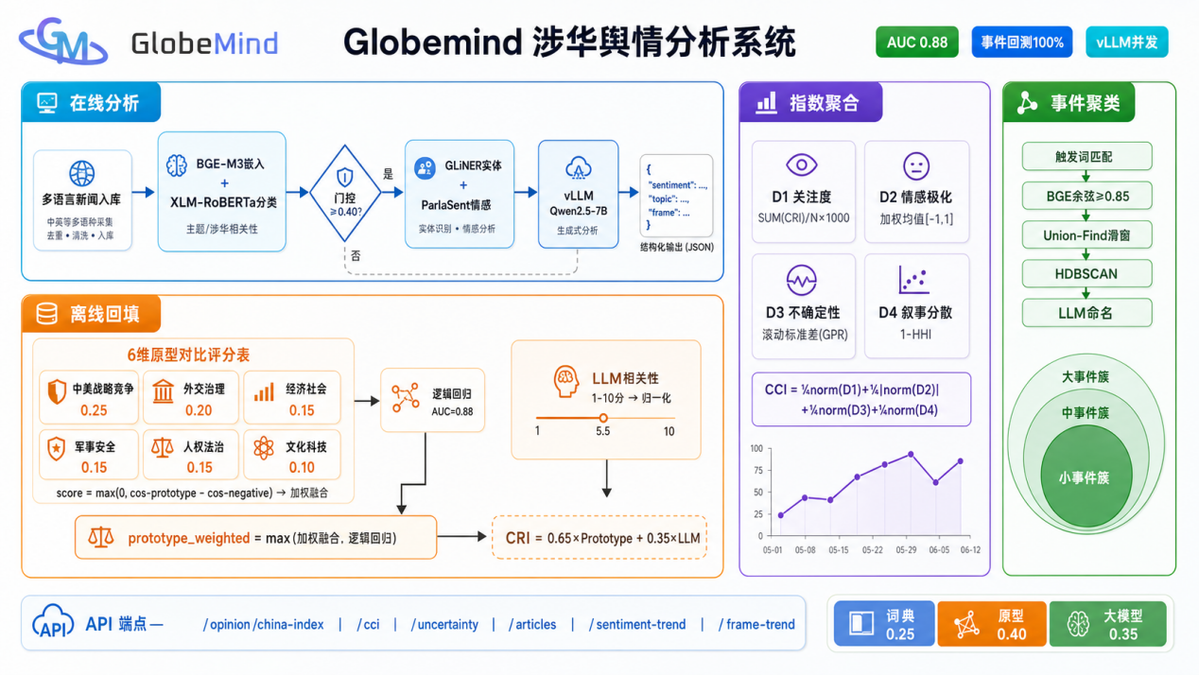
图1 技术框架图

自适应智能体感知模块

本模块基于ADK^{[11]}异步框架，解决全球异构媒体站点标准化接入问题，通过任务编排引擎实现页面类型自动识别与骨架提取，配合人机协作确保高价值情报零遗漏采集。

基于启发式评分的站点骨架提取
系统采用Heuristic Skeleton Extraction算法，通过多因子加权评分与特征聚类逆向还原站点拓扑结构。聚类密度比公式$(ClusterRatio,C_{r})$：
$$C_{r}=\frac{Count(Target_Context)}{\sum_{i=1}^{N}{Count}({Context}_{i})}$$ | (2)
其中，$Target_Context$为当前候选链接所属的特征簇。通过计算$C_{r}$峰值自动识别网页中高度同构的核心区域（如新闻列表容器），剔除侧边栏、广告等噪声。
对于识别出的候选节点$n_{i}$，系统构建涵盖导航上下文、文本特征及URL模式的线性质量评分模型，其$质量评分Q_{quality}$计算逻辑为：
$$Q_{quality}(n_{i})=\sum{(}ω_{title}⋅L_{title}+ω_{url}⋅F_{url}+ω_{ctx}⋅S_{ctx}−ω_{noise}⋅P_{noise})$$ | (3)
其中，$L_{title}$为标题长度得分，$F_{url}$为详情页URL的形态特征分，$S_{ctx}$为导航及列表上下文的语义增益，$P_{noise}$为噪音词与非目标语义的惩罚项。
生成站点骨架时调用pick_semantic_next_url执行多路决策，支持20多种语言正则语义匹配与活跃态偏移路径预测，经降序排序与阈值截断输出骨架。

混合驱动的页面路由与分页探测
系统采用LLM-based Router与Rule-based Fallback异构双层路由策略。高阶语义路由调用经指令微调的LlmRouter，输出分类结果及置信度$τ$^{[17]}。其决策逻辑可形式化定义为：
$$f_{route}(HTML)→\{Type,τ\}$$ | (4)
其中，$Type∈\{Home,List,Other\}$ 表示预定义的页面属性标签；$τ∈[0,1]$代表模型输出结果的置信概率。
针对翻页逻辑，系统集成覆盖20多种主流语系的跨语种分页探测与启发式预取机制，分页匹配得分公式为：
$$S_{p}=\sum{(}{RegEx}_{lang}+{Attr}_{html}+{Path}_{offset})$$ | (5)
其中，${RegEx}_{lang}$为多语种“下一页”语义Token的正则匹配增益。${Attr}_{html}为标准导航属性提取分值$。${Path}_{offset}为URL分页参数启发式偏移权重。$
对于低置信度预测结果，触发probe_next_page_url逻辑执行模拟请求验证与补全，确保隐式分页数据完整获取。

异步执行矩阵与人机协作Checkpoint
系统在ADK框架下构建基于Playw right的驱动矩阵，通过模拟仿真与按需渲染攻克高对抗性站点。智能资源拦截器计算资源损耗比：
$$η=\frac{Size(R_{text})}{Size(R_{total})}$$ | (6)
其中 $R_{text}$ 与 $R_{total}$ 分别代表预处理后的结构文本流与页面总网络负载。采集质量通过三维评分$Q$进行量化评估：
$$Q=α⋅D_{text}+β⋅T_{consist}+γ⋅E_{dom}$$ | (7)
其中，$D_{text}、T_{consist}$与$E_{dom}$分别代表文本密度得分、时序逻辑一致性系数与 DOM结构特征熵。当$Q$低于安全阈值时触发Checkpoint机制，挂起异步任务并保留执行上下文$C$，通过Web端推送帧捕获画面实现人机协同闭环，用户确认后从断点恢复执行，确保核心信源数据零遗漏。

知识驱动的Agentic RAG推理中枢
系统深度融合Obsidian与Claude Code，构建具备长期记忆与自主工具编排能力的Agentic RAG推理中枢，通过Agentic Loop实现研判逻辑高度自治。

Obsidian长效记忆与基准
以Obsidian构建结构化地缘知识库作为智能体长期记忆与研判准则，Markdown存储区域涉华敏感度模型，双向链接记录媒体立场变化。新情报输入时自动检索历史基准向量V_{hist}，辅助智能体结合过往对华倾向进行校准推理，形成静态存储到动态研判闭环。

基于Framing理论的涉华边界感知与对齐
推理中枢利用框架理论构建多维涉华感知边界，消除传统机器翻译对长尾语种地缘政治术语的叙事偏见。系统预设覆盖地理、政治主体、核心企业以及关键地缘议题四个维度的多语言Framing关键词矩阵$M$。
新闻文本输入时，决策大脑调度解析算子直接匹配文本内的语境标记。同时，系统通过提取规范化后的事件硬实体对(initiator, target)，与Obsidian 结构化长效记忆库中存储的该信源历史立场基准$V_{hist}$进行实体关联度与情感偏离度度量。一旦监测到当前事件中主客体交互关系的情感极性偏离度$\left|∆E\right|$超过安全阈值$δ$，即判定该信息具有高风险的舆论对抗属性，瞬时触发后续的高精度共指消解链条，从而精确指派算力。

Claude Code动态任务编排
Claude Code基于ReAct范式实现研判工具链自主调度。首先判定涉华相关度S_{rel}是否超过准入阈值Γ，若满足则根据语种标识注入语种专属知识库进行语义对齐翻译；若监测到情感偏离∣ΔE∣>δ,则压入鲁棒性防御算子执行深度清洗。每轮推理遵循“观测—逻辑推演—算子激活”闭环，自主调取Obsidian长期记忆进行立场校准，确保高算力模型仅聚焦高价值情报。

异构语义解析与特征升维模块
本模块由Qwen2.5基座模型、语种专属知识库、DeepKE及K-Means组成异构解析矩阵，系统的“异构”体现在语种知识库层面：针对波斯语、阿拉伯语、印尼语等不同语种，分别构建包含地缘政治术语映射、历史背景语料、外交辞令模板的专属知识库，在统一Qwen2.5基座下实现差异化语义解析。

语义预处理与情感分级初研
调用BGE-M3执行多维度量，利用相关度分值S_{rel}快速筛选核心情报，实现算力精准分配。基于向量空间分布特征标注情感极性（积极、中立、消极、无关），提取特征分值EE，为鲁棒性防御提供检测维度。

差异化多语种保真翻译策略
依据数据库的language_id调度差异化策略：对印尼语、波斯语、阿拉伯语等非通用语种，在Qwen2.5基座基础上注入语种专属知识库（包含地缘政治术语映射表、历史背景语料），保留修辞隐喻；对英语、俄语等主流语种使用Qwen2.5通用能力，确保高并发下叙事连贯性。

深度知识抽取与主题集群升维
为防止跨实体与跨类型的传递链污染，本模块彻底摒弃极易产生语义漂移的高维向量聚类，转而采用基于ECB+的四层刚性过滤流水线与并查集算法来实现高精度的扁平化无层级聚类。在数据流转过程中，系统首先依事件类型执行分区，通过刚性隔离不同大类新闻从根源消除跨领域误报；随后下钻至硬实体对匹配环节，强制要求两篇新闻中规范化后的发起主体与承受主体必须完全一致方可放行。在此基础之上，系统对文本动作触发词进行无向量化的双轨相似度校验，即词级 Token Jaccard或字符级Trigram Jaccard需达到预设判定阈值：
$$J_{token}(A,B)=\frac{|T_{A}∩T_{B}|}{|T_{A}∪T_{B}|}≥0.50 或 J_{trigram}(A,B)≥0.25$$ | (8)
在完成相似度判定后，系统进一步结合议题注意力周期，对不同类型事件实施动态滑动时间窗截断（如外交类限制为 72 小时，人权类则为 720 小时）。对于历经上述四层严苛过滤并判定为同质的新闻节点，系统将直接在内存中调用并查集算法建立连通边：
$$Union(Node_{A},Node_{B})$$ | (9)
最终，通过并查集的路径压缩机制，海量离散的新闻通稿将被极速收敛为具备强时空共性的地缘事件集群，从而为后续涉华综合指数的研判提供纯净、透明的白盒数据骨架

星空知识图谱模块
在引力场视觉投影层面，系统基于Vue3与Three.js打造了动态3D星系。其核心竞争力在于实现了前端力导向引擎与后端并查集连通分量及Trigger相似度矩阵的数学同构，使得星系旋臂不仅是视觉点缀，更是底层拓扑亲和度与连通图关系的真实视觉投影。
在此基础上，为了提升用户的情报感知深度，系统设计了下钻交互机制。用户可以从代表宏观事件集群的“高阶发光材质”主星出发，平滑地触达代表集群内微观新闻节点的“暗淡星尘”，从而在全息视角下完成从宏观全局到微观细节的纵向探索。系统会根据事件集群内的有效报道量对数$\log_{10}{(}V+1)$对星球体积进行科学的比例映射，直观地体现地缘事件的质量与权重；同时，轨道环会在物理帧级别实时绑定宏观质心坐标，确保星球在动态运行中始终保持精准的伴飞效果。通过这一系列从视觉投影到动态量化的技术整合，该模块成功将复杂的共指拓扑图论关系转化为直观、可交互的数字化星空。

涉华指数模块
本模块基于 ECB+ 事件集群构建社会传播学复合量化引擎，将计算因子与传播学、心理学理论紧密结合，实现数据的科学研判。

涉华边界感知与基数清洗
系统基于框架理论构建涉华关键词检测矩阵，覆盖地理、政治实体、企业及关键议题四个维度。同时，利用LSH/MinHash机制过滤重复通稿并累加统计基数，确保事件报道总量$V$的准确性。

媒体分层赋权机制
根据议程设置理论与两级传播理论，系统依据信源公信力实施刚性分层赋权：Tier-1 精英媒体（如路透社、美联社）权重为10.0，Tier-2媒体为5.0，普通媒体为1.0。在此基础上计算事件集群的加权平均情感极性$\overline{S}$，体现核心媒体的舆论引导作用。

涉华影响力综合指数建模
系统构建综合舆情指数（CRII）计算公式：
$$CRII(t)=\log_{10}{(}V+1)×(1+1.5×|\overline{S}|)×e^{−0.05×Δt}×δ_{penalty}$$ | (10)
其中，$log_{10}\left(V+1\right)$基于韦伯-费希纳定律，平滑报道量级的突变，量化受众感知的边际递减效应；$|\overline{S}|$结合议程设置理论，对信源实施刚性分层赋权，放大精英媒体在舆论发酵中的主导力；$e^{−0.05×Δ}$契合议题注意力周期，以约13.8小时为半衰期，动态模拟新闻价值的指数衰减；$δ_{penalty}$基于“损失厌恶”假说，在情感偏负时施加1.2倍惩罚因子，量化负面舆论更强的心理冲击力。最终，若$CRII > 0$，反映全球舆论呈正向引导；若$CRII < 0$且绝对值持续激增，系统将瞬时触发地缘高危预警。

系统实现

大模型微调
为了支撑上层地缘政治事件的精准识别，本系统对底层开源大模型及抽取框架进行了针对性的监督微调与边界优化。首先，系统基于中东、东南亚等涉华热点地缘舆情语料，对DeepKE关系抽取框架进行了微调，重点优化了地缘政治“硬实体对” 以及动作触发词的边界识别能力 ，使其在长尾语种、多译名干扰下的实体抽取精度大幅提升，为后端的ECB+刚性过滤链条提供了高保真的离散输入。
同时，系统针对Qwen2.5-7B进行了地缘Prompt引导的指令微调 ，使其专注于长尾语种地缘政治术语的翻译校准与文本情感极性的定性研判 。在此架构中，BGE-M3向量模型不再用于后端的宏观事件聚类，而是退缩至前置层，仅用于计算输入异构文本与Obsidian历史基准知识库的语义相关度，实现涉华相关性的快速初筛 。通过这种“前置向量初筛、后置离散抽取”的分工微调，从根源上摆脱了传统微调对稠密向量聚类的依赖，实现了显存开销与研判精度的双向解耦。

系统地址
https://globemind.top/

前端界面设计
系统基于Vue3，融合Element Plus与ECharts，深色大屏风格。核心模块包括系统首页、智能舆情分析、多语数智服务、星空知识图谱、智库信息汇聚、报告中心、数据助手、数值分析预警及用户中心。

系统首页
系统首页呈现平台功能布局与核心能力概览，围绕智能舆情分析、星空知识图谱、多语数智服务与智库信息汇聚四大模块构建，覆盖情报感知到知识沉淀全链路，具体页面于附录中展示。

智能舆情分析模块
展示舆情指数趋势图（支持时间筛选与悬停查看）、高危指数及敏感词标签，提供情报下钻分析与AI一键生成舆情报告功能。

多语数智服务模块
涵盖数据搜索、爬虫智能体、开源算法平台、星空知识图谱、智库信息汇聚、报告中心、数据助手、数值分析预警及用户中心等多个功能板块。具体页面于附录中展示，其主要功能有：
- 数据搜索
支持多种匹配模式与精确/模糊/按簇检索，筛选条件涵盖语种、站点、时间范围等。结果以新闻卡片呈现，支持查看详情、原文及语种翻译，收藏条目同步至报告中心。
- 爬虫智能体
输入目标URL后自动识别站点骨架与字段映射，输出定制化爬虫代码。
- 开源算法平台
汇聚情感分析、聚类分析等算法服务，支持涉华舆情指数计算与可视化报告生成。
- 星空知识图谱
以Vue3+Three.js构建动态3D星系，前端力导向引擎与Milvus向量检索数学同构。宏观事件采用高阶发光材质，微观节点退化为暗淡星尘；解除中心向心力并施加强库伦排斥力，节点穿模被彻底粉碎，星系旋臂结构是底层特征引力场的真实视觉投影。星球体积通过log(article_count)平方根映射直观体现事件质量，轨道环在每一物理帧中实时绑定宏观质心坐标，实现动态伴飞。
- 智库信息汇聚模块
提供全球顶尖智库一站式检索，支持按学科或机构类型筛选，卡片呈现机构信息与研究成果。
- 数据助手模块
对话引导式交互，AI助手反馈分析摘要，支持关联新闻二次筛选与一键整合报告。
- 数值分析预警模块
以动态K线图呈现涉华影响力指数走势，阈值突破时触发预警。

后端设计

核心架构与工程自动化治理
采用FastAPI + SQLAlchemy + PostgreSQL技术底座，实现自动建表、字段动态补齐与启动时数据库元数据自检，风险前置拦截。

显卡满载激进迸发与自适应显存治理机制
为在常规硬件上实现极致并发，系统采用了自适应显存治理机制。首先，对模型实施1024 Token严格截断以防止显存爆炸；其次，系统打破保守的固定批次，采用满载激进并发（如 Batch=48）。当瞬时高压触发显存溢出（OOM）时，系统会自动拦截异常，利用二分法将数据批次递归减半后重试，直至成功。这一设计确保了系统在极限压力下“高并发不卡死、满显存不崩溃”，极大提升了工程鲁棒性。

矩阵加速与舆情动态建模
系统引入了基于牛顿冷却定律变形的非线性舆情衰减模型，利用NumPy矩阵广播对千万级节点进行复合运算，构建四阶段高并发流水线，异步双写缓冲池解耦GPU推理与向量库同步，配合LSH/MinHash影子防御拦截重复通稿。
    - 智能检索与分析引擎
系统的后端分析引擎采用低算力、高精度的三阶段流水线：第一阶段为微观解析，通过Framing矩阵识别叙事边界并抽取实体；第二阶段为宏观聚类，系统采用 ECB+ 四层硬规则过滤，并利用内存级并查集算法极速聚合出精准、扁平的地缘事件集群，生成Markdown知识库；第三阶段为量化融合，结合非线性时间衰减模型，极速计算涉华影响力指数（CRII），形成支持三维混合检索的情报闭环。
    - 多语种翻译与语义解析
采用Qwen2.5统一驱动全语种翻译与立场研判，依据language_id动态注入差异化Prompt策略。翻译服务基于vLLM框架与PagedAttention技术部署，语义层集成BGE-M3生成稠密向量，支持异步批量处理与实时推送。
    - 情感与聚类分析模块
本模块负责跨语种新闻的事件归类与传播轨迹描绘。首先，利用 Qwen2.5 模型对新闻进行情感极性四分类（正向、中立、负面、无关）。在聚类方面，系统遵循“一文一事件”原则，采用 ECB+ 四层刚性过滤机制输出精准的主题簇，彻底解决了传统算法易产生的“跨事件污染”与“语义漂移”问题。针对聚类后的地缘事件，系统会自动拟合出“潜伏、引爆、发酵、衰退”四阶段时间线，并结合舆情衰减模型，直观展示事件在全球媒体中的扩散速度、心理冲击力及注意力的动态衰退轨迹。

系统部署
系统采用Docker容器化与Kubernetes编排，构建四层高可用架构：Nginx Ingress负载均衡层、FastAPI网关层（JWT鉴权与限流）、服务层（爬虫智能体集群、GPU推理服务集群、业务应用集群）、数据层（关系型数据库主从、缓存、检索引擎）。CI/CD流水线实现自动测试、镜像构建与滚动更新。集成Prometheus+Grafana监控告警及ELK日志收集，配合数据库定期备份，形成完整开发运维闭环。

测试分析

测试环境与样本说明
本系统基于自建的GlobeMind_DB地缘情报数据库进行回溯测试。从数据库中抽取了9,212条涵盖中文、英语及印尼语的多语种数据作为测试样本。测试集严格按照语种进行分类^{[19]}，并针对性地进行了‘涉华’(China-related) 与‘非涉华’(Non-China-related) 或‘中文词汇’(Chinese vocabulary)的精细化标注。此外，为验证ECB+算法的聚类性能，测试集额外增补了“事件共指关系（Event Coreference）”与“核心实体对”的人工校验标签，以全面评估系统在复杂地缘情报环境下的集群识别与立场量化准确性。

实验基准与评价体系

评估指标定义
引入准确率（ACC）、ROC曲线下面积（AUC）、语义保真度（BLEU-4）及决策感知时效（Δt）构建多维度量化评估体系。
ACC评估测试集中情感极性（积极、中立、消极、无关）被正确分类的比例：
$$ACC=\frac{TP+TN}{TP+TN+FP+FN}$$ | (11)
其中TP为正确识别的涉华敏感动态数量，TN为正确识别的无关背景信息数量，FP为误报数量，FN为漏报数量。
AUC通过评估在所有可能阈值$∈[0,1]$下真阳性率（TPR）和假阳性率（FPR）曲线下面积，衡量模型对情报立场倾向的整体判别能力：
$$TPR=\frac{TP}{TP+FN}$$ | (12)
$$FPR=\frac{FP}{FP+TN}$$ | (13)
针对非通用语种语义损耗问题，引入BLEU-4分数量化译文与专家校核文本的对齐程度，重点考察地缘政治术语与修辞隐喻还原率。
决策感知时效定义为原始信源发布时刻$t_{origin}$与系统生成涉华指数CRII高危预警时刻$t_{alert}$的时间差：
$$Δt=t_{alert}−t_{origin}$$ | (14)
该指标反映系统规避“英文二传”延迟、实现原生语种流式解析的工程优势。

实验基准
将GlobeMind与深度学习及主流大语言模型对比。深度学习参照选择FreqNet和BNET；大语言模型选择GPT-4o、Claude3.5、Gemini-1.5-flash及GPT-4V。输入相同提示词：“分析给定的非通用语种文本，识别其核心实体对与动作触发词，并判断其是否存在针对中国利益的立场偏见。严格以以下格式作答：1）回答‘积极’、‘消极’、‘中立’、‘内容无关’。2）提取文中关键外交/军事术语并分析其情感权重。”

基准测试结果
各模型在 GlobeMind_DB 测试数据集9212条 典型样本上的实验表现如表2所示。实验结果显示，随着判别置信度阈值从0.6 (acc@0.6) 逐步提高至 1.0 (acc@1.0)，所有受测模型的准确率均呈现出不同程度的下降趋势。
表2 涉华新闻识别效果
Method | acc@0.6 | acc@0.7 | acc@0.8 | acc@0.9 | acc@1.0
GlobeMind | 0.7942 | 0.7708 | 0.7375 | 0.6958 | 0.5833
FreqNet | 0.7833 | 0.7417 | 0.6958 | 0.6292 | 0.5292
BNet | 0.7458 | 0.6604 | 0.6417 | 0.6042 | 0.4958
Claude 3.5 | 0.5083 | 0.5042 | 0.4958 | 0.4833 | 0.4417
Gemini-1.5-Flash | 0.4417 | 0.3917 | 0.3375 | 0.3 | 0.2167
GPT-4o | 0.5917 | 0.5292 | 0.4708 | 0.4167 | 0.3125
GPT-4V | 0.6412 | 0.5958 | 0.5333 | 0.4292 | 0.2292

测试结果表明，GlobeMind在不同阈值下均保持最高准确率。高置信度（acc@1.0）环境下，准确率达0.5833，显著优于Baseline通用模型。

ROC曲线分析
基于9212条真实样本生成的ROC曲线对比显示，GlobeMind以0.8748的最高AUC得分确立判别优势，曲线在全量程内始终处于最上方。通用大模型因受限于西方逻辑偏见及中转翻译语义损耗，表现接近随机猜测线；本系统通过 ECB+ 四层硬规则过滤与社会传播学复合指数模型（CRII），成功穿透非通用语种语义鸿沟，实现了对海外涉华立场高可靠、低误报的量化研判。
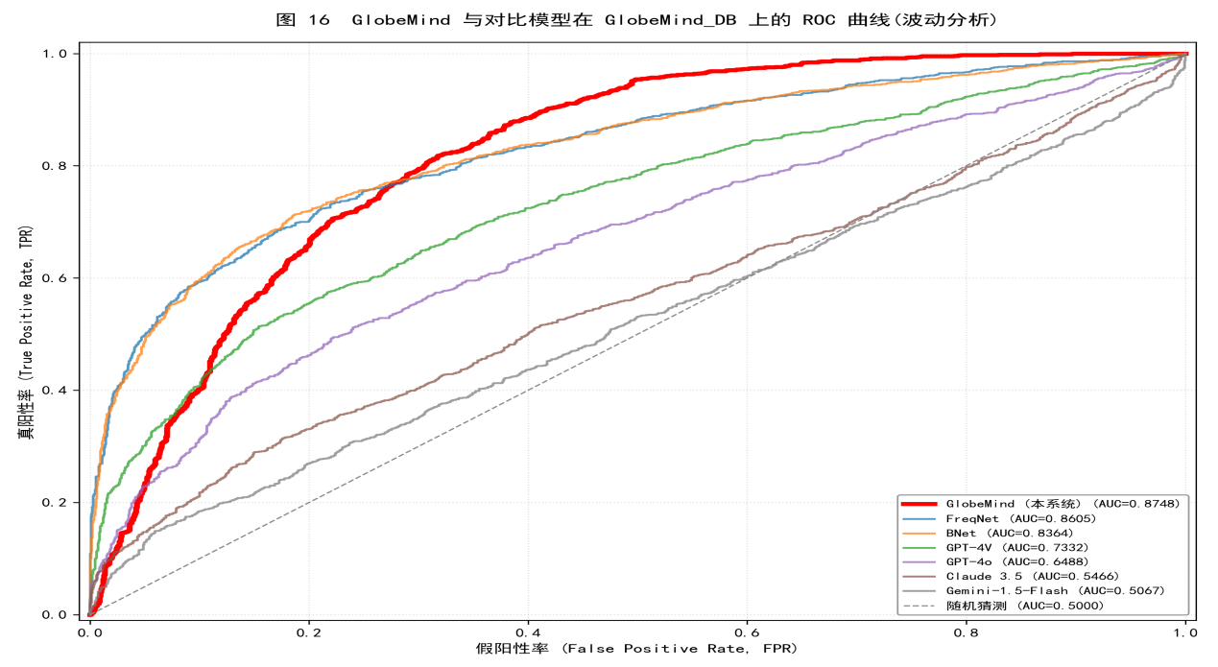
图2 ROC曲线波动分

作品总结

作品特色与创新点

作品特色
“GlobeMind——全球多语言地缘情报感知平台”具有极强的战略前瞻性。在全球地缘格局演变、非通用语种情报价值凸显的背景下，平台填补了国内对中东、东南亚原始信源深度感知的空白。系统突破了纯工程视角的局限，创新性地将新闻传播学本源理论与硬核数据科学深度融合，构建了“感知-分析-溯源”全生命周期闭环，实现了从海量异构数据向高价值、高解释度决策情报的智能化转化。

技术创新
系统实现了三大核心突破：在算法层，以轻量级并查集替代高耗能向量库，低成本实现千万级精准聚类；在研判层，首创涉华影响力指数（CRII），将传播学理论转化为科学透明的计算公式；在可视化层，3D星空引擎与后端算法实现严格同构，让视觉交互成为底层数据关系的真实物理投影。。

功能创新
感知端基于ADK自适应智能体集群，URL输入即穿透2495个核心站点，秒级响应；研判端以Qwen2.5基座模型搭配语种专属知识库直达解析非通用语种，还原政治语境；输出端利用Agentic RAG一键生成简报或报告。性能上实施1024 Token截断与自适应递归切批压榨GPU算力，影子防御过滤重复通稿，非线性衰减模型模拟舆情演化。前端以Three.js 3D力导向图呈现地缘事件引力关系。

应用推广
系统精准赋能三大领域：为政府提供 CRII 指数与态势感知以辅助外交决策；为出海企业识别海外媒体负面偏见，助力公关预警；为学术界开放清洗数据与知识库，支撑区域国别研究。 在推广上，采取“线上开源引流+线下场景深耕”双轮驱动策略：线上发布核心框架与白皮书建立品牌壁垒；线下对接智库与企业开展专题演示，并建立“试用-反馈-优化”的敏捷迭代闭环。

作品总结与展望
GlobeMind平台集多语言采集、保真翻译、立场量化与 3D 可视化于一体。当前已实现 2495 个站点实时穿透与 CRII 量化预警，依托高并发与自适应架构高效处理 2400 万级海量数据。未来将拓展万级数据源并引入多模态分析，强化大模型自主推演能力，最终实现从“被动监测”向“主动引导”的智能化跨越。

参考文献
- LEETARU K, SCHRODT P A. GDELT: Global data on events, location, and tone, 1979–2012[C]//Proceedings of the ISA Annual Convention. San Francisco, CA: ISA, 2013: 1-49.
- LINGUISTIC DATA CONSORTIUM. World News Connection (WNC) Corpus[DB/OL]. (2024)[2026-03-18]. https://catalog.ldc.upenn.edu/.
- COMMON CRAWL FOUNDATION. Common Crawl Repository[DB/OL]. (2024)[2026-03-18]. https://commoncrawl.org/.
- COHN-GORDON R, GOODMAN N. Lost in Machine Translation: A Method to Reduce Meaning Loss[C]//Proceedings of the 2019 Conference of the North American Chapter of the Association for Computational Linguistics: Human Language Technologies. Minneapolis, MN: ACL, 2019: 4331-4341.
- RANATHUNGA S, LEE E S A, PRIDTI SKENDULI M, et al. Neural Machine Translation for Low-resource Languages: A Survey[J]. ACM Computing Surveys, 2023, 55(11): 1-37.
- VASWANI A, et al. Attention is all you need[C]//Advances in Neural Information Processing Systems. 2017: 5998-6008.
- KOEHN P. Neural Machine Translation[M]. Cambridge: Cambridge University Press, 2020.
- TOUVRON H, et al. Llama 3 Technical Report[R]. Meta AI, 2024.
- SANTY S, et al. NL-Augmenter: A Framework for Examining Anthropic Bias and Cultural Misalignment in LLMs[C]//Proceedings of the 61st Annual Meeting of the Association for Computational Linguistics. 2023.
- 王博, 等. 面向国家安全的地缘政治舆情量化评估模型研究. 情报学报, 2024.
- ZHANG N, XU X, TAO L, et al. DeepKE: A Deep Learning Based Knowledge Extraction Toolkit for Knowledge Graph Construction[C]//Proceedings of the 2022 Conference on Empirical Methods in Natural Language Processing. 2022.
- Wang L, et al. A Survey on Large Language Model based Autonomous Agents. Frontiers of Computer Science, 2024.
- Chen B, et al. BGE M3-Embedding: Multi-Lingual, Multi-Functionality, Multi-Granularity Retrieval via Self-Knowledge Distillation. arXiv preprint, 2024.
- Xue S, et al. Dynamic Heterogeneous Graph Neural Network for Forecasting Joint Relations. IEEE Transactions on Knowledge and Data Engineering, 2023.
- Pang G, et al. Deep Learning for Anomaly Detection: A Review. ACM Computing Surveys, 2021.
- HUANG J, et al. Mastering Multilingual Alignment via Contrastive Learning with Large Language Models. Proceedings of the 2023 Conference on Empirical Methods in Natural Language Processing (EMNLP), 2023.
- ZHOU S, et al. WebArena: A Realistic Self-Improving Browser Environment for Agents. arXiv preprint arXiv:2307.13854, 2023.
- 王连喜, 向杰益, 黄锡轩, 蒋盛益 & 赵瑞. 东盟涉华舆情识别及特征分布研究——以主流英汉媒体为分析对象. 情报杂志, 2022, 41 (08), 94-101.
- Lianxi Wang, Xiaotian Lin, Nankai Lin. Multilingual China-related News Identification Framework Based on Multiple Strategies. Workshop on Chinese Lexical Semantics. Springer, Cham, Nanjing, China, May 15–16, Springer, 2022:510-523

附录
- 前端界面演示
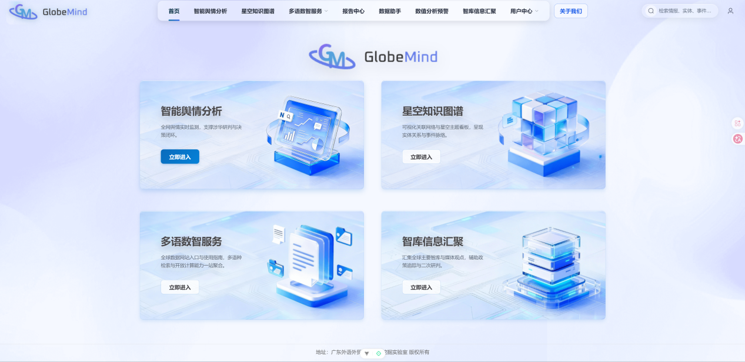
图3 系统首页

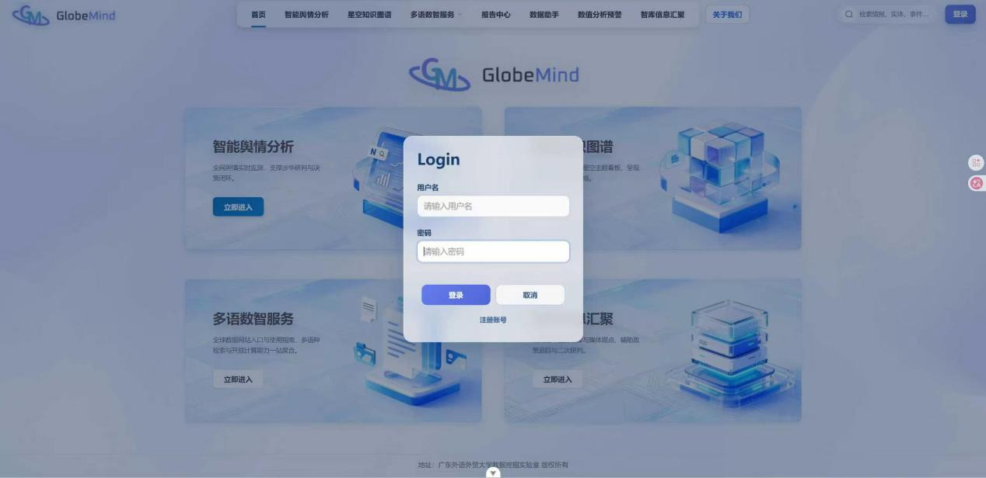
图4 登录界面

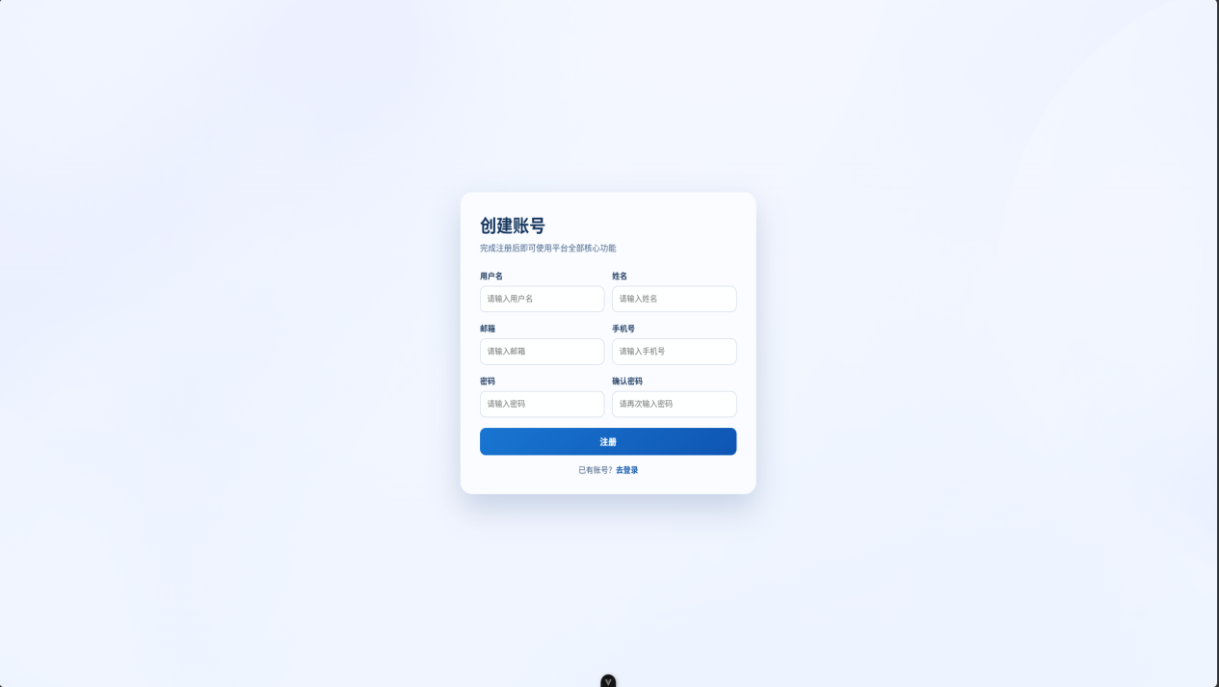
图5 注册界面

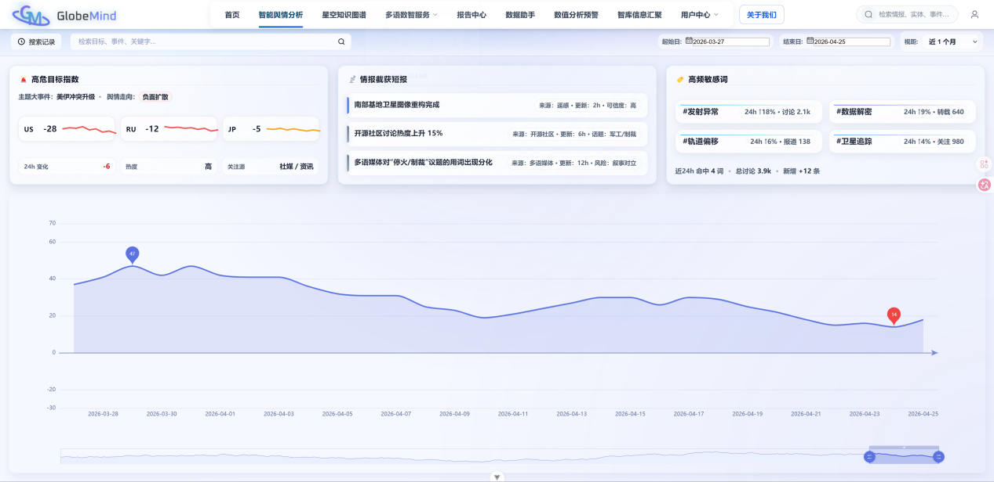
图6 智能舆情分析模块界面

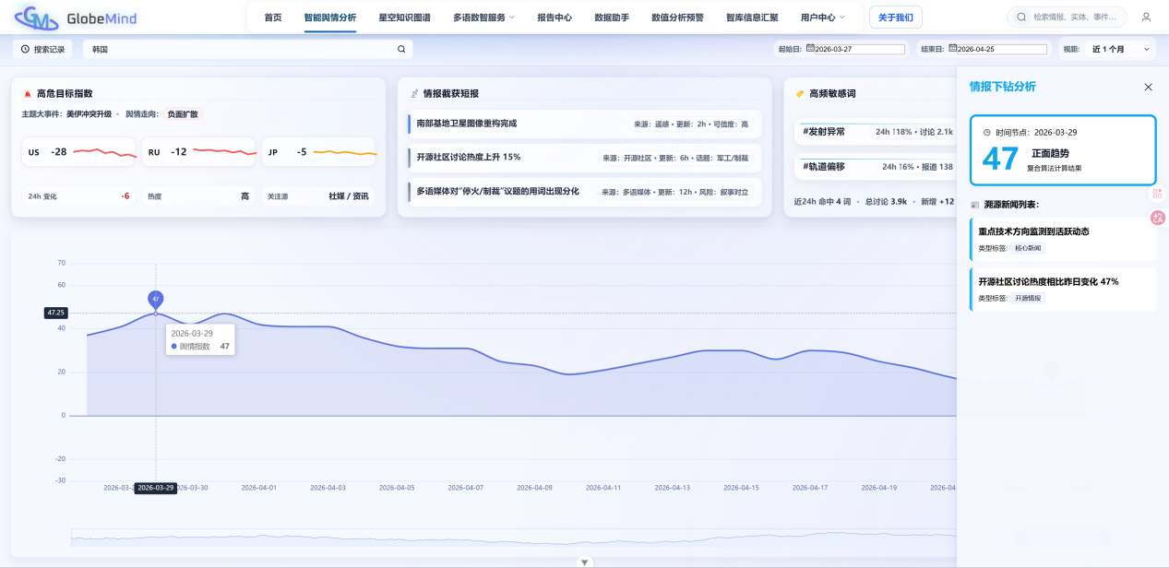
图 7 情报下钻分析与新闻搜索

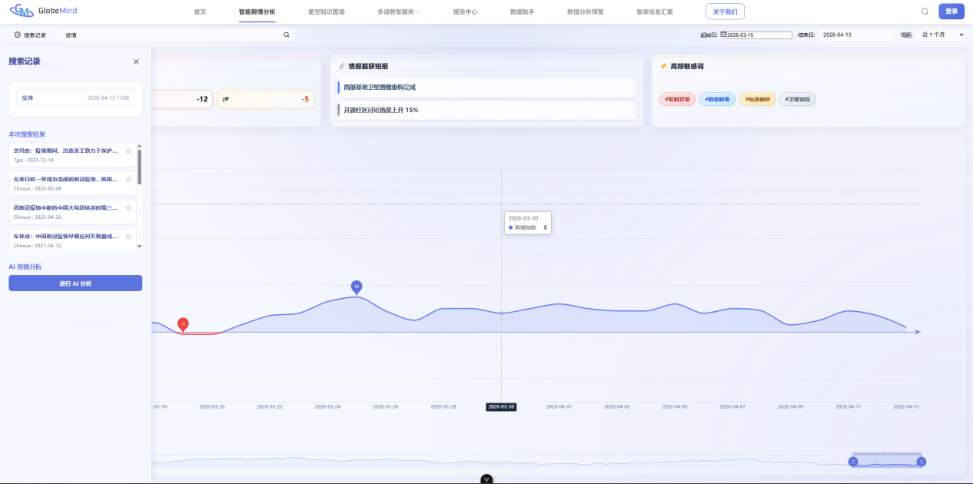
图 8 情报下AI一键舆情分析

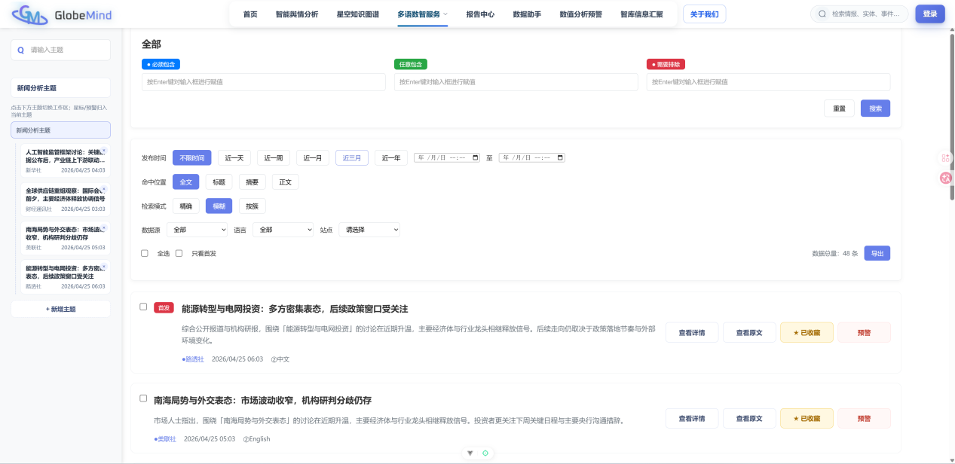
图9 多语数智服务模块数据模糊搜索

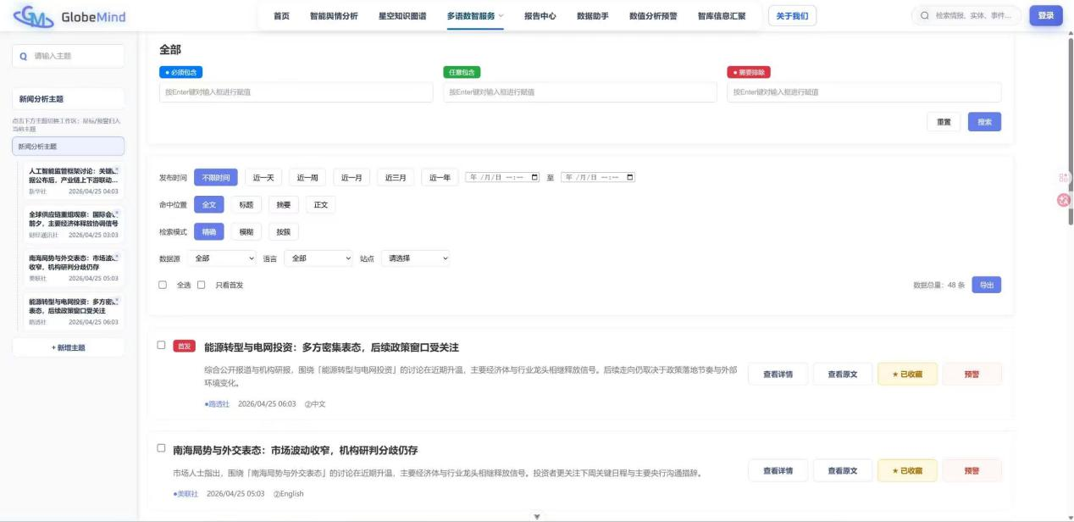
图 10 多语数智服务模块数据精确搜索

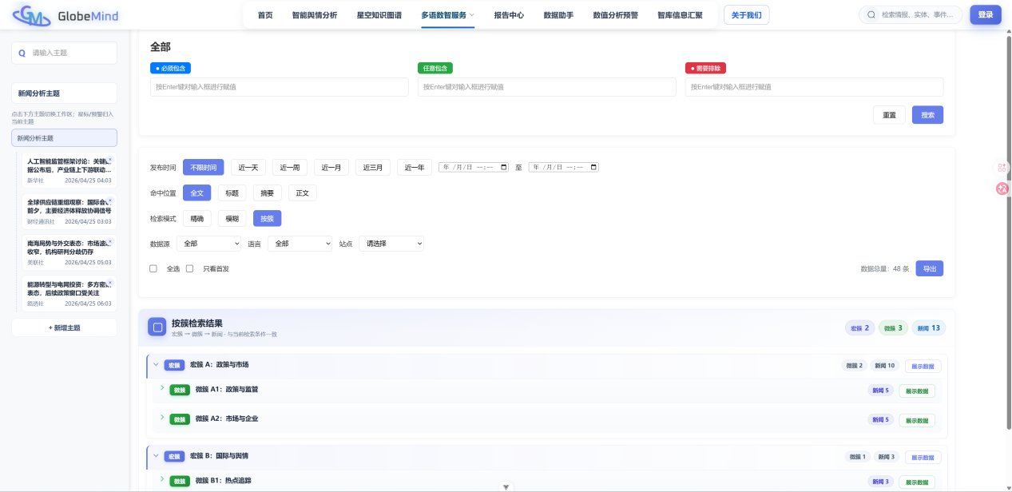
图 11 多语数智服务模块数据按簇搜索

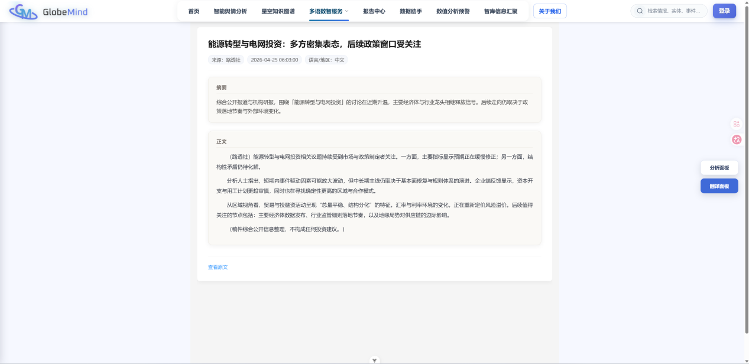
图 12 详情界面

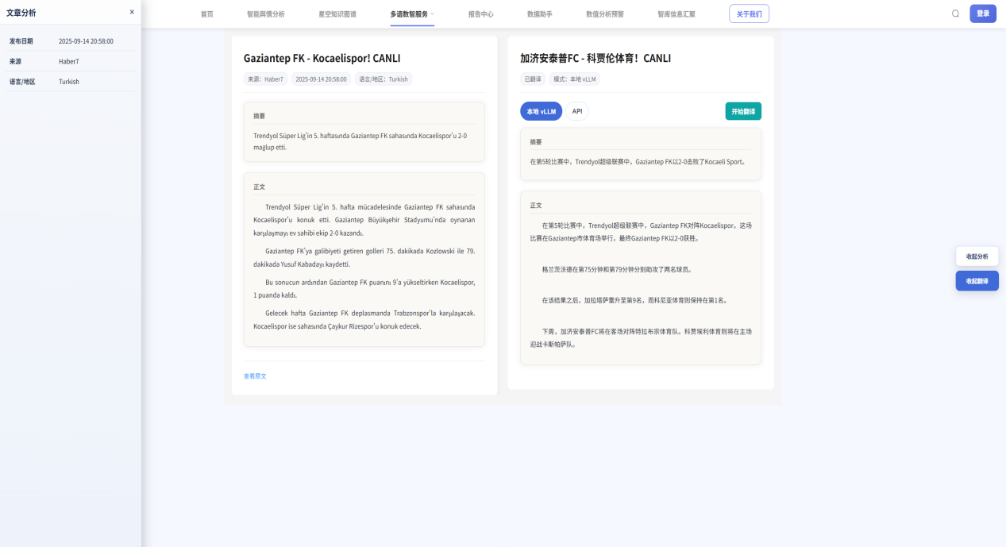
图 13 翻译界面

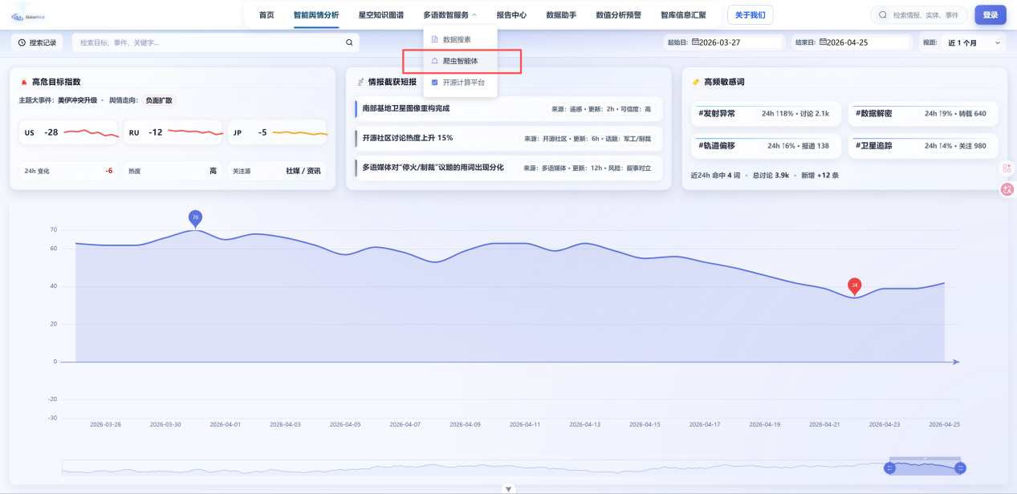
图 14 导航栏进入爬虫智能体

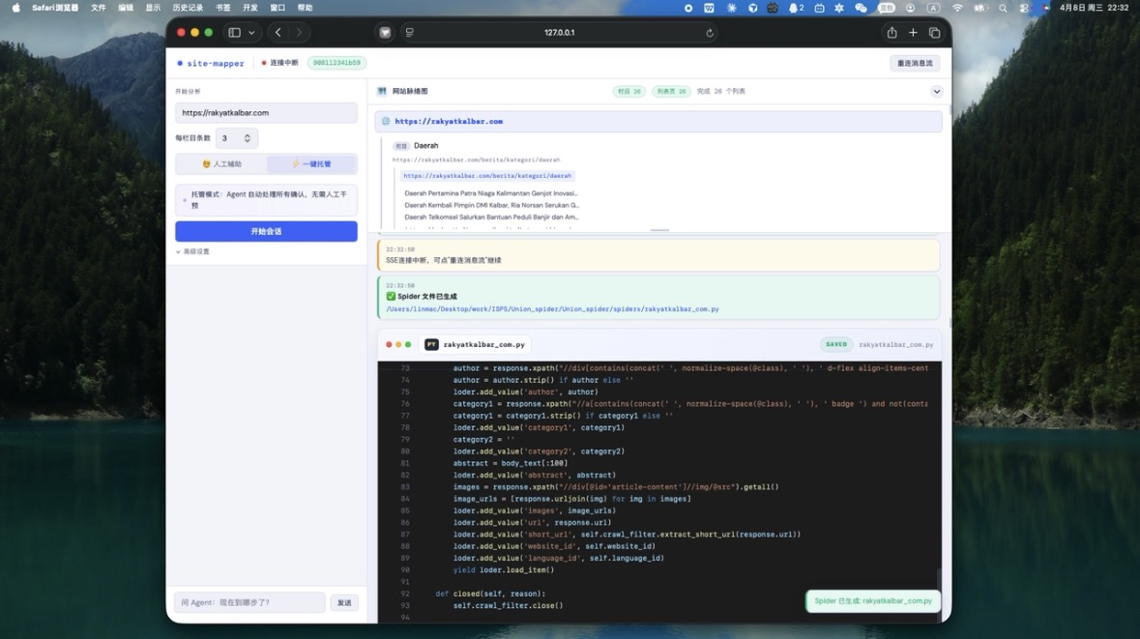
图 15 爬虫智能体页面

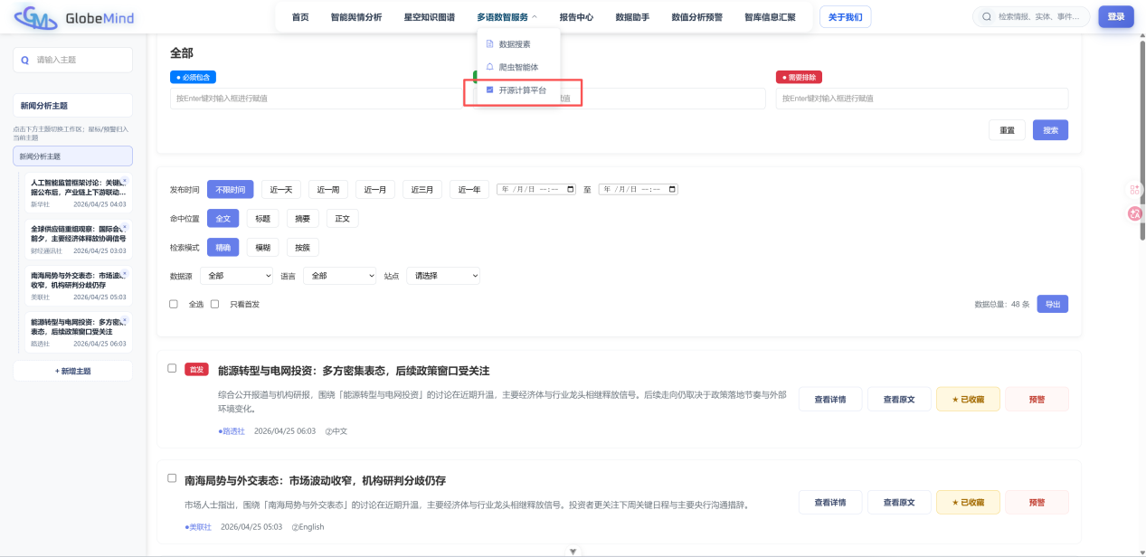
图 16 导航栏进入开源算法平台

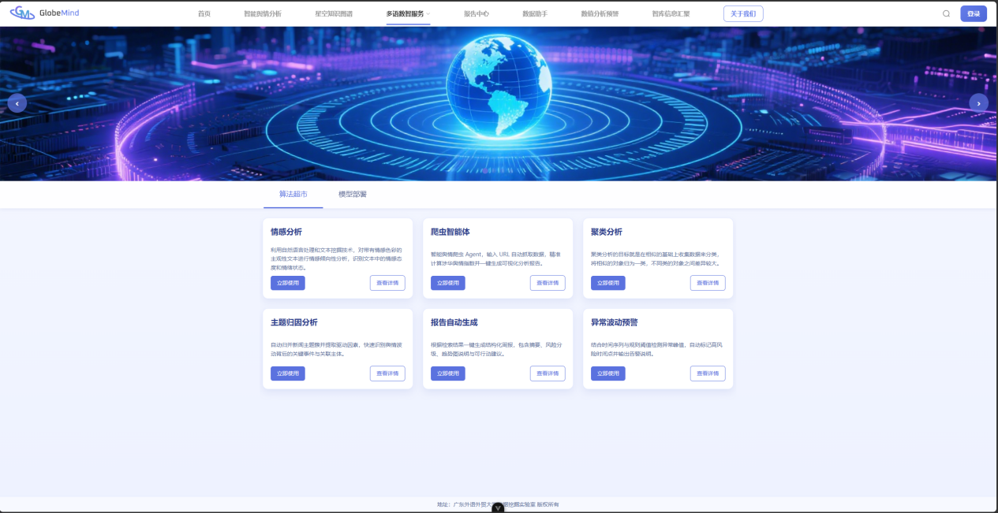
图 17 开源算法平台页面

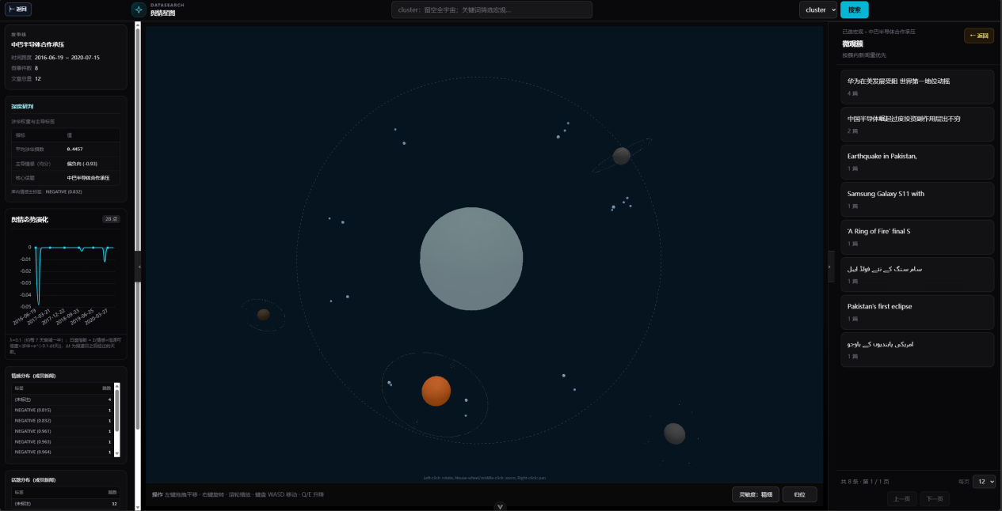
图 18 星空知识图谱页面演示1

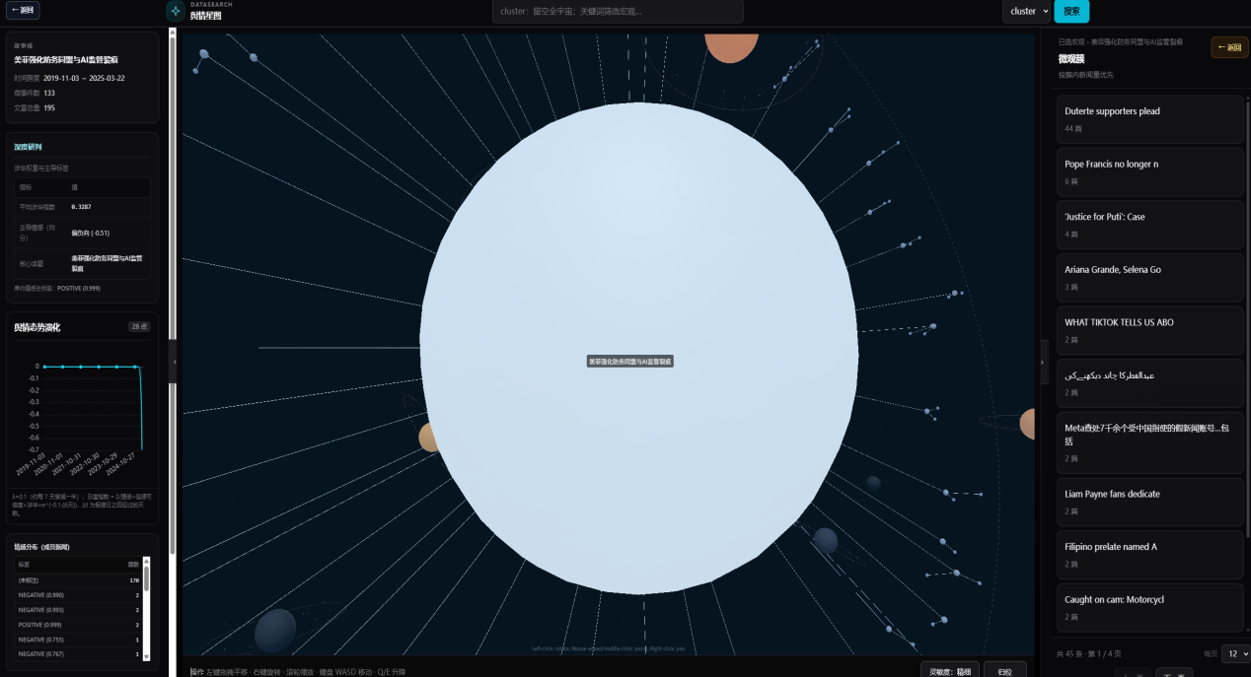
图 19 星空知识图谱页面演示2

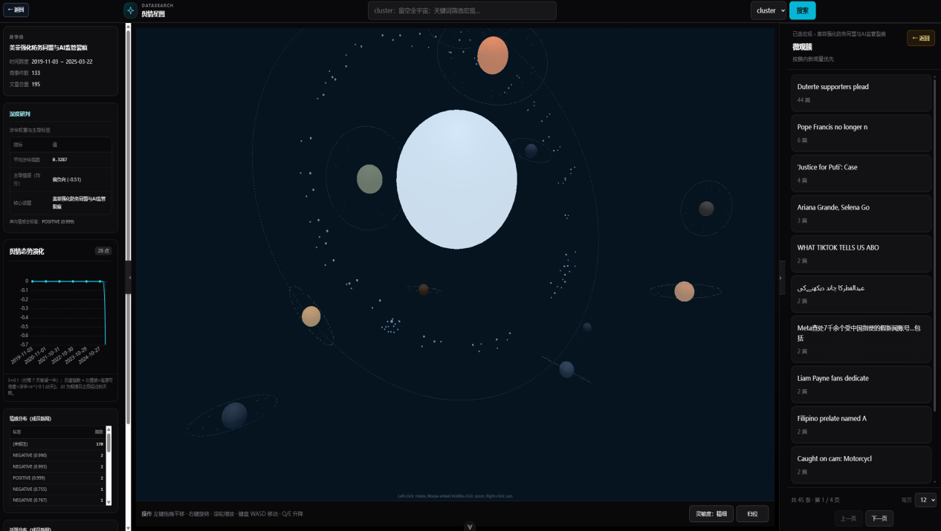
图 20 星空知识图谱页面演示3

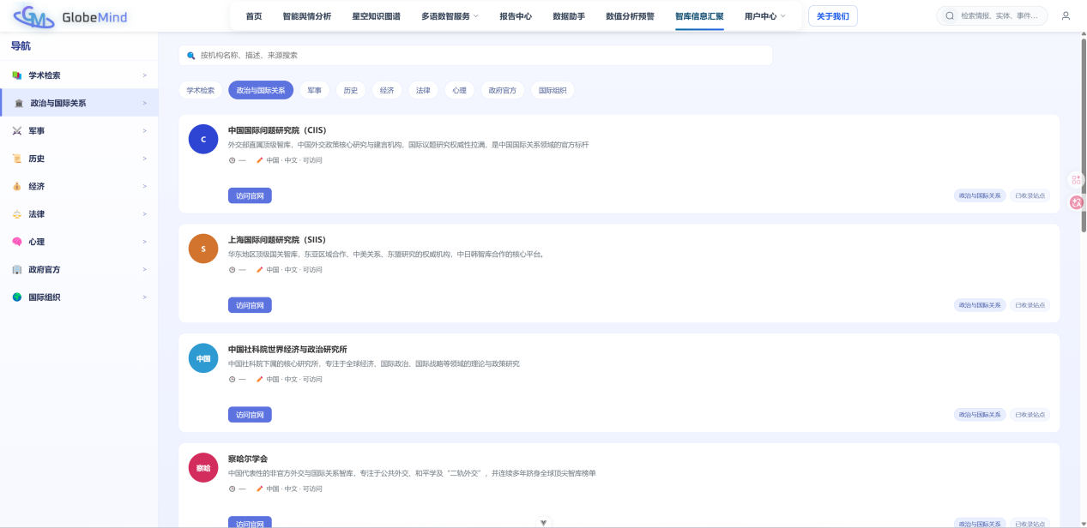
图21 智库信息汇聚模块界面演示1

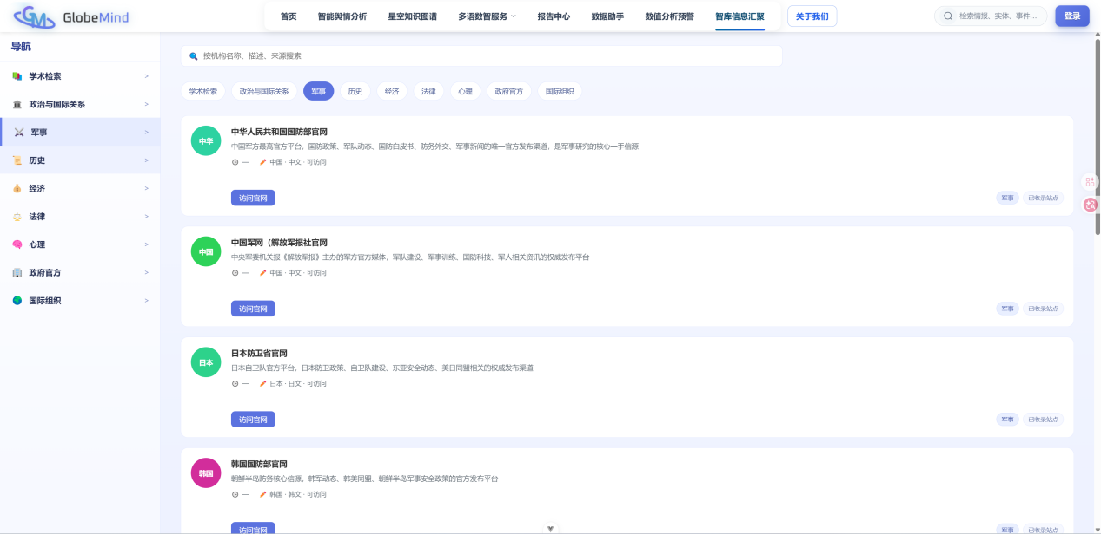
图22 智库信息汇聚模块界面演示2

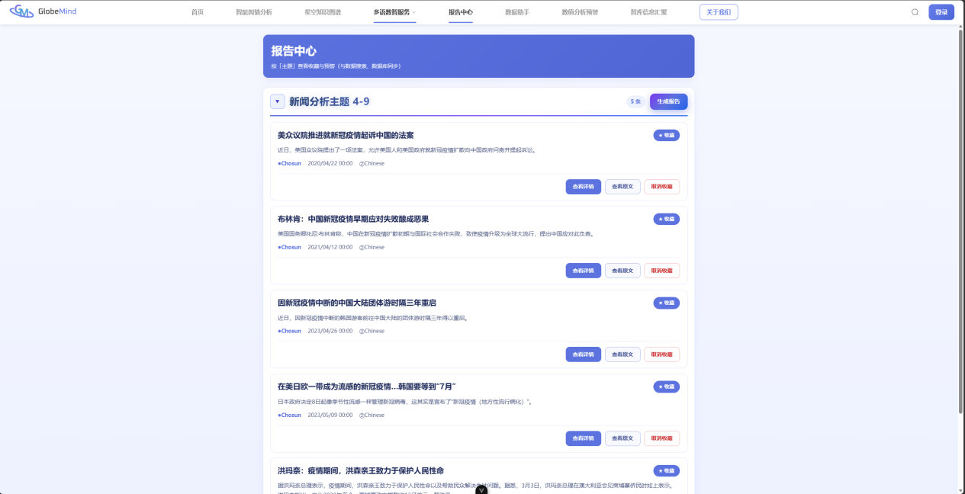
图 23 报告中心界面
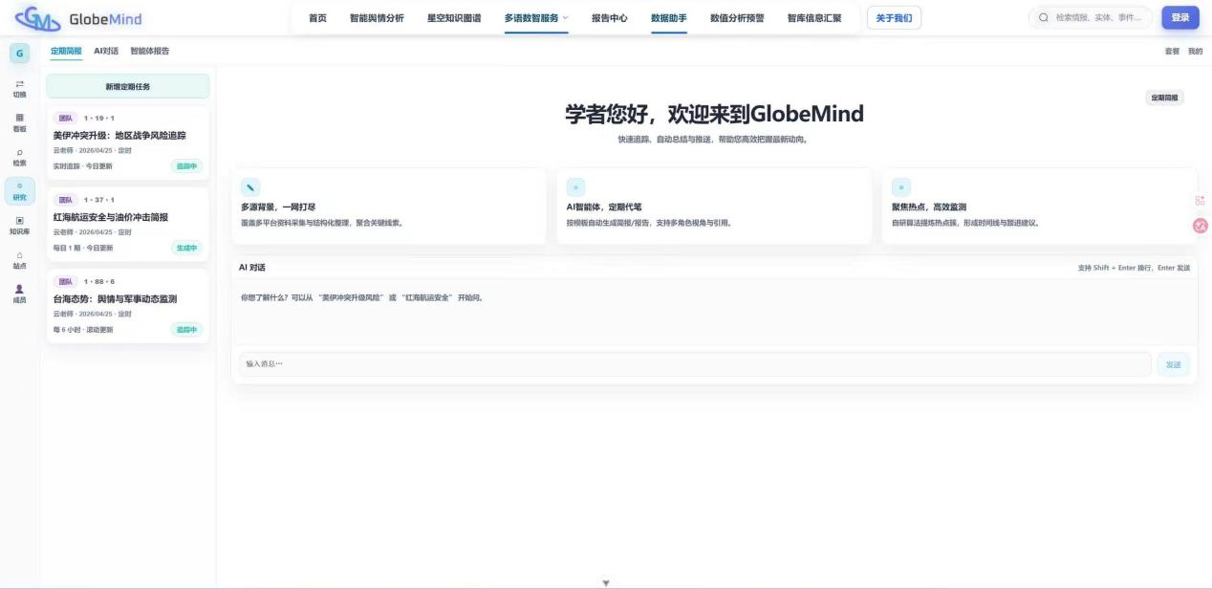
图 24 数据助手界面

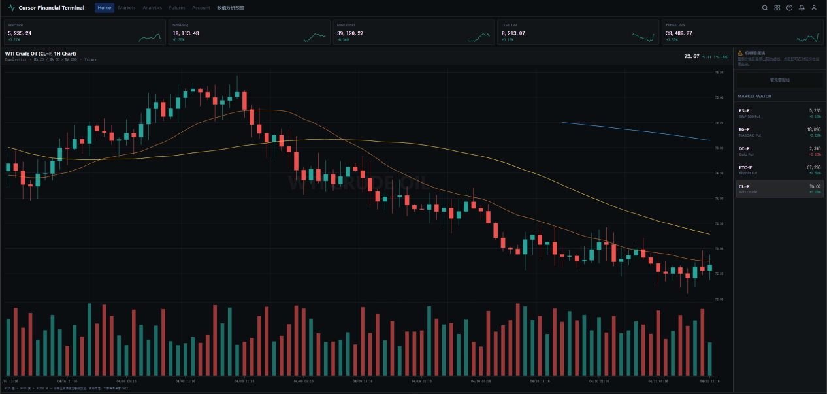
图 25 数值分析预警界面
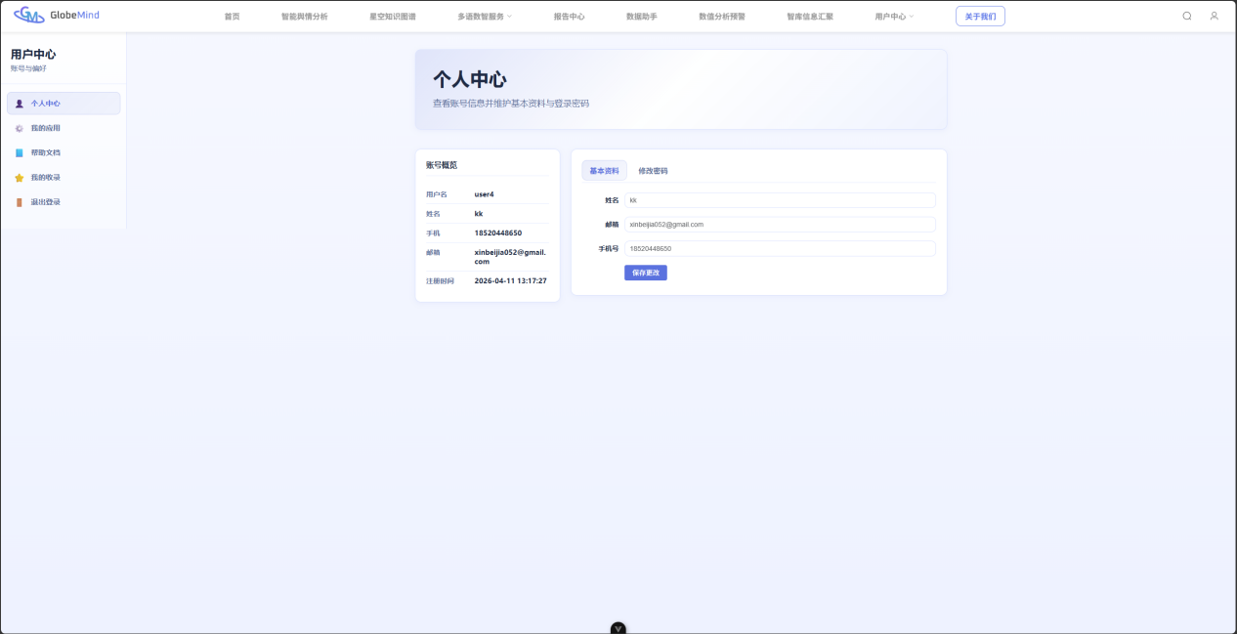
图 26 个人中心界面

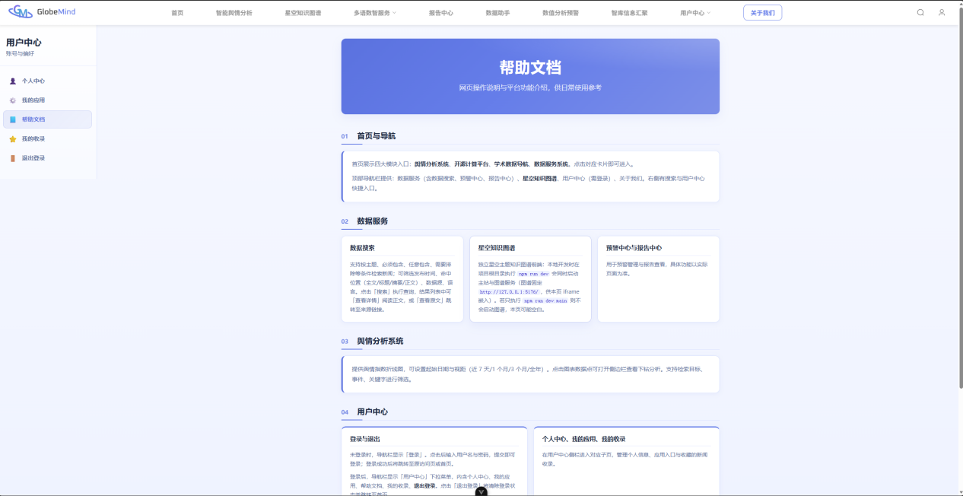
图 27 帮助中心界面

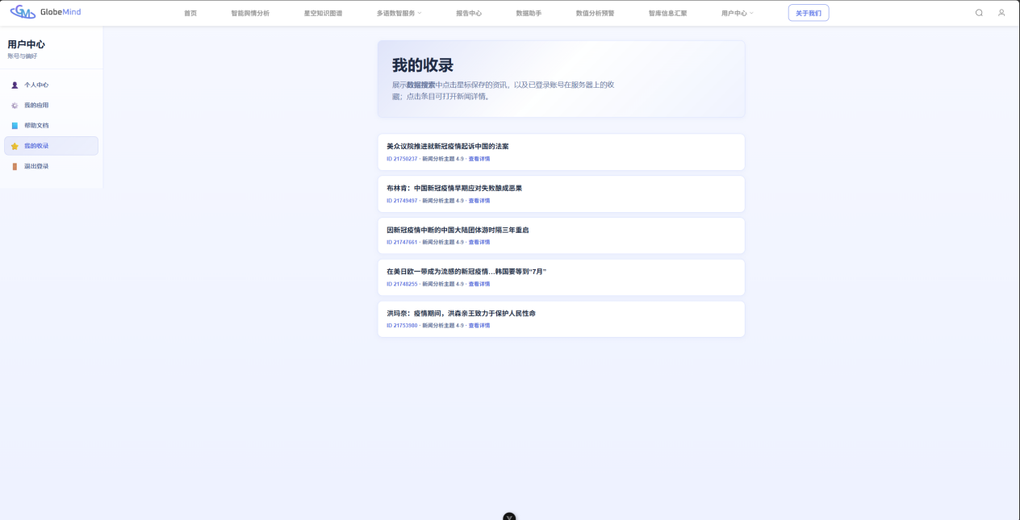
图 28 我的收录界面

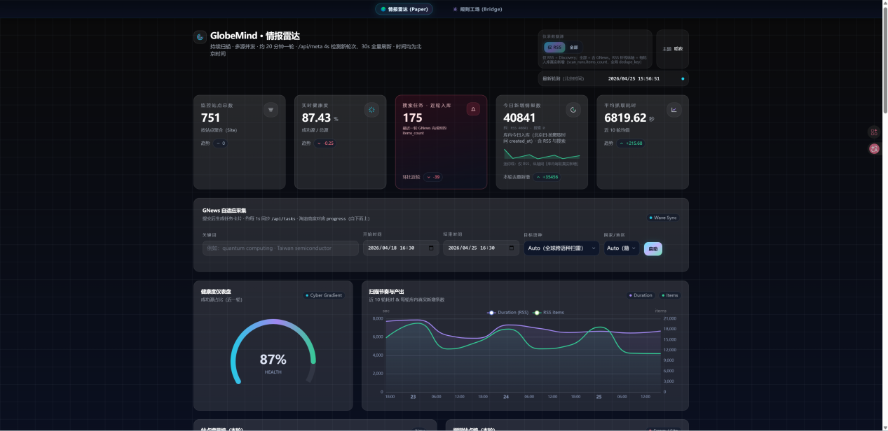
图 29 后台——情报雷达界面

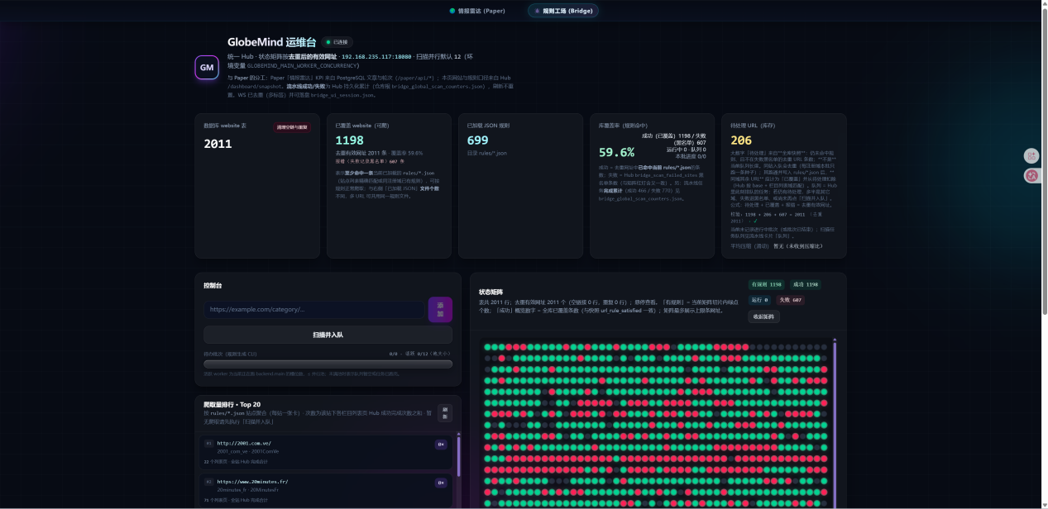
图 30后台——运维台界面

